Договор № 1

« » 2017г.
«Подрядчик», с одной стороны, и ,именуемый в дальнейшем «Заказчик», с другой стороны
Паспорт: серия
Выдан:
Прописан:
Телефон:

Заключили настоящий договор о нижеследующем:

1.Предмет договора
1.1 Подрядчик обязуется организовать и произвести квалифицированные строительные работы индивидуального жилого дома на земельном участке заказчика находящего по адресу:
согласно Приложению №1

1.1.1 К договору прилагается перечень лиц, имеющих право на проведение строительных работ на участке Заказчика. При этом Подрядчик несет полную ответственность за их работу и сохранность имущества Заказчика.
1.2. Заказчик обязуется принять и оплатить выполненные работы согласно п.4 настоящего договора.

2. Транспортные услуги
2.1.Заказчик гарантирует возможность подъезда авто-техники подрядчика непосредственно к месту разгрузки. При состоянии дороги не позволяющей проехать к месту разгрузки или произвести машине необходимые маневры, материал для строительства выгружается в наиболее близком и доступном месте по согласованию с заказчиком. И далее буксируется на участок за счет заказчика.

3. Условия производства работ
3.1. Заказчик обеспечивает:
Электроэнергия, необходимая для выполнения строительных работ и проживания рабочих, оплачивается заказчиком.
3.2 Заказчик определяет границы своего участка, местоположение будущего строения, составляется чертеж, на котором указана привязка будущего строения к местности.
3.3. Заказчик несет ответственность за наличие у него документов, подтверждающих право собственности на землю.
3.4. Заказчик обеспечивает беспрепятственный доступ подрядчика на свой участок в течении всего периода строительства.
3.5. Подрядчик обеспечивает:
- наличие стройматериалов;
- доставку рабочих, питание рабочих;
- сохранность имущества заказчика
______________________________________________________________________________________________________________________________________________________________________________________________
4. Цена и порядок оплаты.
4.1. Договорная стоимость остается неизменной в течение действия настоящего договора и определена в размере:

4.2 Оплата производится в рублях поэтапно:
4.2.1. Предоплата: 0 рублей (нет)
4.2.2. Завоз материала и прибытие бригады:
4.2.3. Окончание работ:
Оплата каждого этапа производится в течении 2-х рабочих дней после предупреждения заказчика о завершении этапа ( телефонный звонок, личная встреча с прорабом), дополнительные работы оплачиваются отдельно. По дополнительным работам составляются акт приемки- передачи ( см. п. 10).

5. Срок начало работ
5. Срок начало работ с « » 2017г. Срок окончания работ до « » 2017г
Сроки строительства не более 40 рабочих дней с момента заезда бригады и материала.

Окончание работ определяется днем подписания акта сдачи-приемки по данному договору. Договор может быть пролонгирован по взаимному соглашению сторон.

6. Штрафные санкции
6.1. При задержки оплаты заказчиком очередного этапа строительства подрядчик вправе приостановить работы по данному договору с отнесением убытков вызванных простоем, за счет заказчика. Убытки определяются из расчета 900 руб. за каждые сутки простоя.
6.2. В случае задержки оплаты последнего этапа с заказчика взимается штраф в размере 0.1% от суммы платежа (согласно п.4.2.) за каждые сутки просрочки платежа.
6.3. В случае расторжения договора, по вине заказчика, после начала выполнения работ по данному договору (разработку проектов, осмотр и планировка участка, комплектация строительных материалов и т.д.) определяются реальные затраты подрядчика, которые оплачиваются заказчиком.
6.4. В случае расторжения договора по вине подрядчика, подрядчик обязуется вернуть заказчику денежную сумму как разницу между внесенными оплатами этапов и реально выполненными работами.
6.5 В случае преднамеренного затягивания оплаты строительства подрядчик вправе, разобрать и демонтировать конструкции дома на сумму, выставленной к оплате.
6.6. Данный договор вступает в силу с момента подписания его сторонами и внесения предоплаты.

7. Действие обстоятельств не преодолимой силы.

7.1. Ни одна из сторон не несет ответственности перед другой стороной за задержку, не поставку, или не выполнение обязательств, обусловленных обстоятельствами, возникшими помимо воли и желания сторон, и которые нельзя предвидеть или избежать, объявленную или фактическую войну, гражданские волнения, эпидемии, блокаду, эмбарго, землетрясения, наводнения, пожары и другие стихийные бедствия.

7.2. Сторона, которая не исполняет свои обязательства, должна дать извещение другой стороне о препятствии и его влиянии на исполнение обязательств по настоящему договору.
7.3. Если обязательства непреодолимой силы действуют на протяжении трех и более месяцев и не обнаруживают признаков прекращения, настоящий договор, может быть, расторгнут заказчиком или подрядчиком путем направления уведомления другой стороне.

8. Права и обязательства сторон.
8.1. Заказчик имеет право:
- осуществлять надзор за ходом и качеством проведения работ как лично, так и через своего уполномоченного представителя, приостанавливать при обнаружении отклонений от договорных условий с обязательным немедленным извещением об этом подрядчику. В случае необоснованности, приостановления работ заказчиком, подрядчик вправе пролонгировать в одностороннем порядке срок договора и потребовать возмещение ущерба в результате вынужденного простоя.
- принимать в процессе производства работ выполненные ответственные конструкции и скрытые работы, оговоренные заранее с прорабом подрядчика.
- поручать подрядчику, приобретать материалы, отсутствующие у подрядчика, с дополнительной оплатой по товарному чеку (см. п. 9). При этом заказчик дополнительно компенсирует накладные расходы подрядчика из расчета 10% от стоимости приобретаемых материалов.
- привлекать для производства строительных и инженерных работ на объекте (по согласованию с подрядчиком) другие подрядные организации, только в случае, если выполнение ими работ не создаст препятствий для нормальной работы подрядчика.
8.2. Заказчик обязан:
- своевременно производить приемку и оплату выполненных этапов работ. В случае не принятия работ заказчиком (не подписания акта приемки – сдачи), он обязан в двухдневный срок в письменном виде предоставить подрядчику причины отказа от приемки работ с перечислением претензий. В противном случае работы считаются выполненными, принимаются в полном объеме и подлежат оплате.
- информировать подрядчика об обнаружении им отклонений от условий договора при производстве работ, ухудшающих качество, или иных недостатках.
- своевременно производить приемку скрытых работ, оговоренных заранее. В случае не явки в оговоренный срок, вскрытие скрытых работ осуществляется за счет заказчика.
8.3. Подрядчик обязан:
- информировать заказчика о времени приемки работ по этапам, осуществлять совместную сдачу-приемку работ через прораба, устранять недостатки и дефекты, выявленные при приемке работ.
8.4. Подрядчик имеет право:
- заменить используемые в строительстве материалы на аналогичные по свойствам и качеству без согласования с заказчиком, привлекать к производству работ субподрядные организации.
9. Технические условия.
Дом выполняется по существующей технологии подрядчика в комплектации оговоренной с Заказчиком. Техническое описание строения в Приложении №1

10. Дополнительные работы и их стоимость.
___________________________________________________________________________________________________________________________________________________________________________________
Оплата дополнительных работ производится совместно с оплатой второго этапа (согласно п.4.2.2.)
10.1. Заказчик дополнительно оплачивает следующие работы:
- изменение конструкций (параметров) фундамента (дополнительный комплект фундаментных блоков)
- расчистка подъездных путей к участку заказчика
- переноска стройматериалов к месту строительства, далее чем 30м
- разборка существующих фундаментов
Стоимость вышеперечисленных работ определяется подрядчиком после осмотра участка заказчика и согласовывается с заказчиком.
11. Гарантийные обязательства.
11.1. На дом (баню) дается гарантия сроком на один год:
- на свайный и ленточный фундамент
- на протекание кровли
- на целостность конструкции
11.2. Гарантийные обязательства вступают в силу с момента окончания работ по данному договору.
11.3. Гарантийные обязательства не распространяются на ущерб нанесенный третьими лицами, либо заказчиком в следствии неправильной эксплуатации строения.
11.4. Гарантийные обязательства утрачивают силу, если заказчик, в течении действия гарантийного срока изменяет конструкцию или технико-эксплуатационные параметры построенного строения.
11.5. Гарантийные обязательства не распространяются на деформацию вагонки принудительной сушки при строительстве в осенне-зимний период в не отапливаемом помещении.
ВНИМАНИЕ!!! Деревянные изделия требуют антисептической обработки в течение 5 дней с момента окончания строительства. В случае невыполнения данного требования и порчи древесины организация ответственности не несет и аннулирует гарантию.

12.Дополнительные условия.
12.1. Подрядчиком не выполняются электротехнические и сан работы, технические и малярные работы (если это дополнительно не оговорено) и другие работы не предусмотренные настоящим договором.

12.2. Подрядчик не вывозит с участка заказчика строительный мусор и грунт, образовавшийся в результате проведения работ.

12.3. Подрядчик не выполняет работы по согласованию проекта (архитектурное решение, размещение строения на участке, подводка коммуникаций и т.д.) с местными административными органами и не несет за это ответственности.

12.4. Изменения, внесенные заказчиком в процессе строительства, должны быть согласованны с администрацией подрядчика и подтверждены обеими сторонами в письменной форме. В данном документе оговаривается дополнительные затраты подрядчика и устанавливается новый срок окончания работ по данному договору.

12.5. Согласованные с заказчиком в эскизном проекте и описании размеры и конструктивные решения являются обязательными для подрядчика, независимо от имеющихся отступлений от СНИПов и ГОСТов, и не могут служить причиной отказа от приемки выполненных работ.

12.6. Заказчик не имеет право вмешиваться в деятельность подрядчика, в т.ч. подразумевающие привлечение их заказчиком для выполнения каких-либо работ вне настоящего договора.

12.7. Устные соглашения между заказчиком и подрядчиком по изменениям и дополнениям к настоящему договору не имеют юридической силы.

Подрядчик: Заказчик

Паспорт: серия №

Подрядчик _______________ Заказчик ____________/ /

Приложение №1 к Договору № 1 от « » 2017г.

Техническое описание дома из бруса (проект№)
Фундамент | Опорно-столбчатый:  (Одна опора размером 400х400х400 мм (высота над землёй 40см), состоит из четырех цементных блоков размером 200х200х400 мм)  Свайно-винтовой:  (Размеры сваи: D=108мм, L=2500мм + оголовок. В монтаж входит завинчивание сваи, подрезка в уровень, заливка цем/песч раствором. Толщина стенки ствола 4 мм., диаметр лопасти 300 мм. и толщина лопасти 4-5 мм. Снаружи свая покрывается антикоррозийным составом до монтажа, ствол сваи бетонируется раствором)  Ленточный:  (Основные размеры: лента 40×20 см, 70×20 см., 80×30 см.  В монтаж входит фундамент, - рытьё траншеи под фундамент с размерами в соответствие с планом фундамента  -отсыпка траншеи песком и трамбовка, высота песчаной подушки  -монтаж армированного каркаса из стержневой арматуры (диаметр 10мм)  -заполнение траншеи и опалубки раствором с растворного узла(доставка миксером) (М 200)  -устройство продухов в цоколе на каждой стороне фундамента)
Основание дома (обвязка) | Брус 150х150мм
Половые лаги 1-го этажа | Брус пиленый 100х150 с шагом между ними не более 0,8 м
Половые лаги 2-го этажа | Брус 50х150мм через 0,8 м (дома с мансардой)  Брус 100х150мм через 0,8 м (дома: в 1,5 этажа и 2 этажа брусом)
Внешние стены | Профилированный брус 140х140мм в чистоте
Способ крепления венцов | На металлические нагеля (гвозди 200мм) или деревянные нагеля
Тип рубки углов | В «пол дерева» или «в тёплый угол» (шип-паз)
Межвенцовый утеплитель | Между рядами бруса внешних стен и перегородок прокладывается межвенцовый утеплитель «джут»
Перегородки 1-го этажа | Профилированный брус 140х90мм
Перегородки 2-го этажа | Каркас перегородок – доска (40×50мм) 40×100мм. естественной влажности; с двух сторон отделка вагонкой, камерной сушки
Высота 1 этажа | 1 этаж – 2,35-2,4м. (17 венцов)
Высота 2 этажа | 2-этаж – 2.3м
Пароизоляция | Укладывается на пол и потолок 1 и 2 этажа и в стены 2 этажа(мансарда)  Снаружи каркаса: Ондутис А (Изоспан А) или аналоги  Внутри каркаса: Ондутис R70 (Изоспан В) или аналоги
Полы 1-го этажа | Двойные. Черновой пол – обрезная доска 1-2 сорт 20-25мм толщиной. Чистовой пол – шпунтованная доска хвойных пород камерной сушки 28 мм. Сорт “B”, монтаж на гвозди
Полы 2-го этажа | Чистовой пол – шпунтованная доска хвойных пород камерной сушки 28мм. Сорт “B”, монтаж на гвозди
Потолки | Вагонка хвойных пород принудительной сушки сорта «В» толщиной 12,5-16мм
Отделка второго этажа  (мансарда) | Вагонка хвойных пород принудительной сушки сорта «В» толщиной 12,5-16мм
Окна | Оконные блоки: открывающиеся, двойные, остеклённые, с фурнитурой (1,2х1м.) - шт.
Двери | Межкомнатные деревянные филенчатые, коробка и наличники деревянные 2,0х0,8м- шт,  Входная – металлическая с глазком. 2,0х0,8м.-1шт.  Все двери обналичены с двух сторон
Крыша | Тип крыши – ломаная или двухскатная  Стропила – доска сечением 50х100мм с шагом не более 1,0мм  Порешетник(обрешётка) – обрезная доска 1-2сорт толщиной 20-25мм с шагом не более 400мм.  Поднебесники(свесы) и карнизы 25-30см  Ветро-гидроизоляции крыши: Ондутис А (Изоспан А)
Фронтоны | Фронтоны каркасные: доска 40х100мм, обшитые вагонкой хвойных пород сорта «В» , толщиной 12,5-16мм  Фронтоны брусовые: профилированный брус 90х140мм, 140х140мм, 140х190мм
Кровля | Кровельное покрытие: Onduline (Ондулин)  (цвета на выбор зеленый, бордовый, коричневый.)
Утепление | Теплоизоляционный материал «IZOVER»(«KNAUF»): пол 1 этажа - 100 мм, мансарда (2 этаж) пол, потолок, стены - 100мм.
Плинтус и наличники | На стыки углов стен, потолка прибивается хвойный плинтус.  На окна и двери с двух сторон прибиваются наличники
Проживание | Эл-во обеспечивает заказчик. Жильё для строителей обеспечивает заказчик
Лестница | Одномаршевая на второй этаж, с резными балясинами из вагонки
Терраса(балкон) | На террасе cтроганные столбы, строганные перила, балясины из вагонки.
Дополнительно | Бытовка для проживания строителей, размерами 3,0х2,3м, по окончанию строительства остаётся заказчику
Дополнительно | Аренда генератора на срок строительства (горючее заказчика)
Дополнительно | Ройки(обсада), обсадные бруски в оконные и дверные проёмы

Сруб и капитальные стены снаружи и внутри отделочными материалами не обшиваются для избегания неравномерной усадки дома и появления щелей между венцами.
Брус естественной влажности.
Допускается стыковка: а) Бруса по всему периметру стен дома
(примечание: если дом меньше или больше размеров 6 х 6 метров)
б) Вагонки и половой доски в каждой комнате.

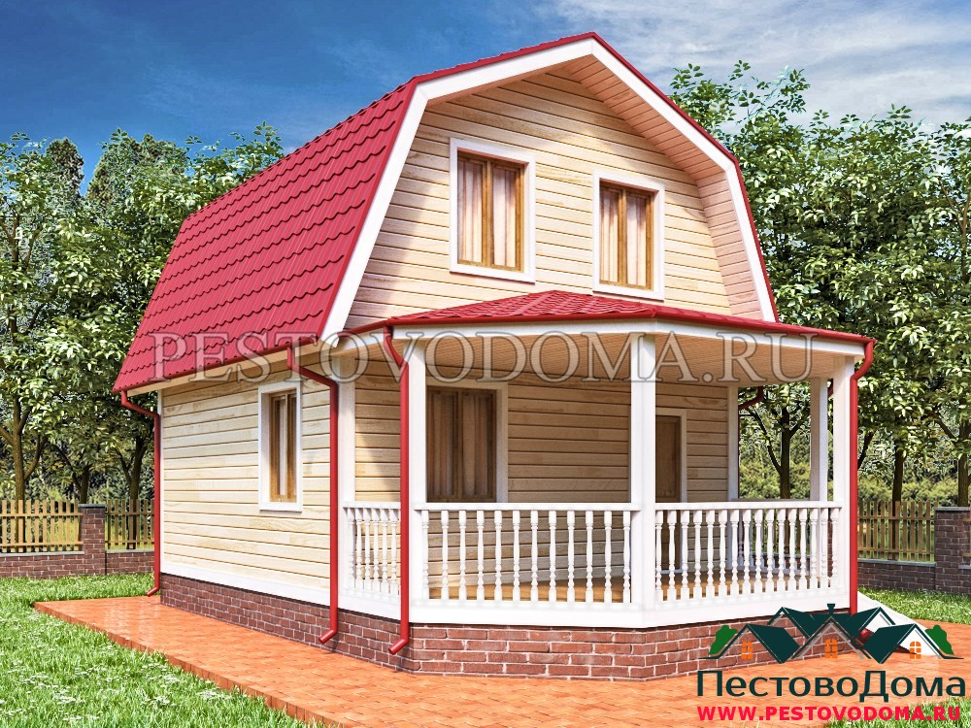

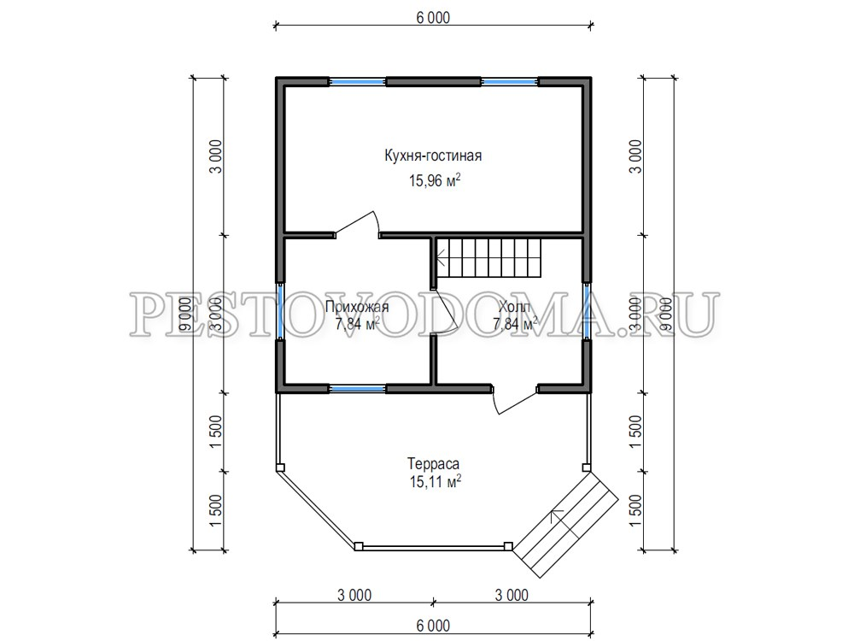
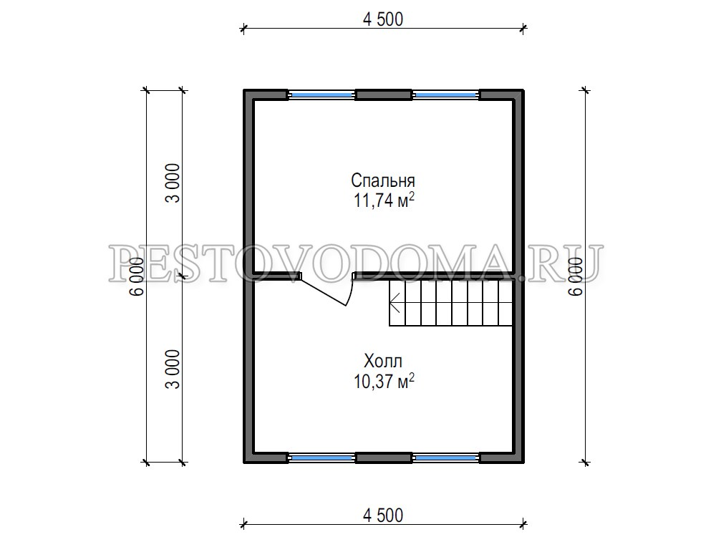

Подрядчик: Заказчик

Паспорт: серия №

Подрядчик _______________ Заказчик ____________/ /

Приложение №2

К договору № 1 от « » 2017г.

Правила пользования изделием.

1. Каркасно-щитовые изделия в первоначальный период эксплуатации должны систематически проветриваться, чтобы на стенах и потолках (вагонке) не возникали очаги грибкового заражения.
2. Для предотвращения разрушения древесины под воздействием атмосферных осадков, требуется произвести наружную и внутреннюю обработку изделия защитными материалами (пинотекс, олифа, лазурь и т.д.) в течение пяти дней с момента постройки. При появлении синевы на древесине Исполнитель рекомендует применять специальное средство (НЕОМИД-500 или БЕЛСИН).
3. Предприятие-изготовитель принимает претензии, в течении 12 месяцев, с дня приобретения.
В гарантийный срок изготовитель исправляет дефекты, возникшие по его вине.
4. Рекламации на изделия не принимаются:
а) При неправильной эксплуатации.
б) При самовольном изменении конструкции, после её изготовления (замена окон, перенос
перегородок, какие-либо пристройки и т.д.)
в) По установке печей, не предусмотренных изготовителем.
г) Отсутствие антисептической обработки, рекомендуемой подрядчиком.
д) На опорно-столбчатый фундамент

запрещается
Растапливать печь горюче-смазочными материалами (бензин, керосин и т.п.) применять не предусмотренные виды топлива. Топить печь с открытой дверцей, сушить одежду, дрова и другие легко-воспламеняемые материалы и предметы на печи и около неё. Оставлять без надзора горящую печь, а также поручать надзор детям.

АКТ СДАЧИ-ПРИЁМКИ

от «___»__________2017г.

Мы, нижеподписавшиеся, представитель Исполнителя
____________________________________________________________________________________________

с другой стороны, произвели осмотр ______________________________________________________________________________________

и составил настоящий акт о том, что работа предусмотренная в договоре выполнена в полном объёме.

Заказчик: ___________ Исполнитель: ___________

Site: www.pestovodoma.ru
E-mail: info@ pestovodoma.ru
тел. 8-960-205-90-90
тел. 8-960-205-80-80

Приложение№3
Приложение к договору подряда № 1 от « » 2017 г

Отзыв о сотрудничестве с компанией

Ваш отзыв о сотрудничестве с нашей компанией
Уважаемые клиенты, спасибо, что из множества компаний, Вы выбрали именно нас. Предлагаем Вам оставить отзыв о сотрудничестве с нами.
Ваше мнение важно для нас и позволит нам улучшать качество услуг.

Отзыв по договору подряда
Заказчик:
Место строительства:
____________________________________________________________________________________________________________________________________
__________________________________________________________________
________________________________________________________________________________________________________________________________________________________________________________________________________________________________________________________________________________________________________________________________________________________________________________________________________________________________________________________________________________________________________________________________________________________________________________________________________________________________________________________________________________________________________________________________________________________________________________________________________________________
______________________________________________________________________________________________________________________________________________________________________________________________________

Заказчик:__________
Дата:______________2017 г.

